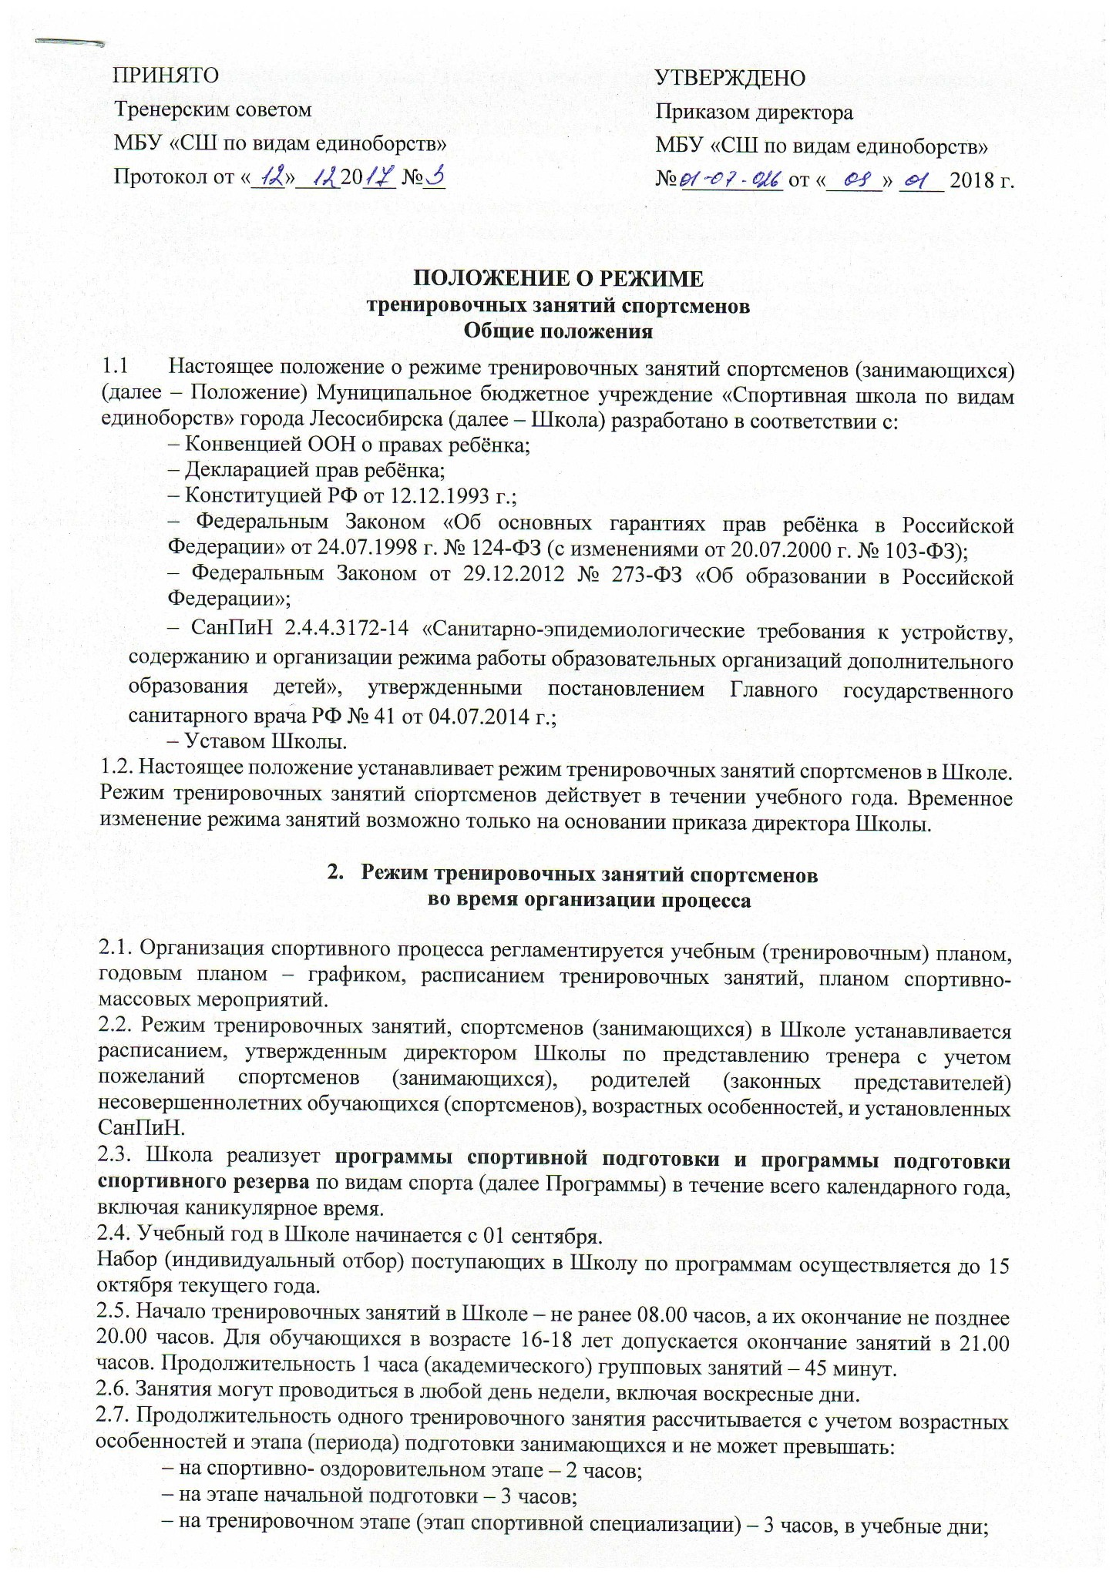

– на тренировочном этапе (этап спортивной специализации) – 4 часов, в выходные и каникулярные дни.

2.8. Допускается проведение занятий одновременно с занимающимися из разных групп:

– по программам спортивной подготовки и по программам подготовки спортивного резерва.

При этом необходимо соблюдать все перечисленные ниже условия:

– разница в уровне подготовки занимающихся не превышает двух спортивных разрядов и (или) спортивных званий;

– не превышена единовременная пропускная способность спортивного сооружения;

– не превышен максимальный количественный состав объединенной группы в соответствии с п. 2.9.;

– при проведении занятий с занимающимися из разных групп максимальный количественный состав определяется по группе, имеющей меньший показатель в данной графе. (Например: при объединении в расписании в одну группу занимающихся на тренировочном этапе (углубленной специализации) и на этапе начальной подготовки количественный состав не может превышать 12 человек).

2.9. Формирование групп и объем недельной нагрузки спортсменов (занимающихся) по программам спортивной подготовки и по программам подготовки спортивного резерва на этапе начальной подготовки, на тренировочном этапе, на этапе совершенствования спортивного мастерства, на этапе высшего спортивного мастерства по видам спорта с учетом этапов (периодов) подготовки (в академических часах)

2.9.1 Вольная борьба

|  |  |  |  |  |
| --- | --- | --- | --- | --- |
| Этап подготовки | Период | Минимальный возраст занимающихся для зачисления в группы | Объем тренировочной нагрузки в неделю (в академических часах) | Минимальный/  максимальный количественный состав группы |
| Этап начальной подготовки | До года | 10 лет | 6 | 12-15 |
| Свыше года | 9 | 12-15 |
| Тренировочный этап (этап спортивной специализации) | До двух лет | 12 лет | 12 | 10-12 |
| Свыше двух лет | 18 | 10-12 |
| Этап совершенствования спортивного мастерства | Весь период | 14 лет | 28 | 4-7 |
| Этап высшего спортивного мастерства | Весь период | 16 лет | 32 | 1-4 |

2.9.2.Дзюдо

|  |  |  |  |  |
| --- | --- | --- | --- | --- |
| Этап подготовки | Период | Минимальный возраст занимающихся для зачисления в группы | Объем тренировочной нагрузки в неделю (в академических часах) | Минимальный/  максимальный количественный состав группы |
| Этап начальной подготовки | До года | 7 лет | 5 | 10-15 |
| Свыше года | 6 | 10-15 |
| Тренировочный этап (этап спортивной специализации) | До двух лет | 11 лет | 12 | 6-12 |
| Свыше двух лет | 18 | 10-12 |
| Этап совершенствования спортивного мастерства | Весь период | 14 лет | 21 | 1-7 |
| Этап высшего спортивного мастерства | Весь период | 16 лет | 24 | 1-4 |

2.9.3. Бокс

|  |  |  |  |  |
| --- | --- | --- | --- | --- |
| Этап подготовки | Период | Минимальный возраст занимающихся для зачисления в группы | Объем тренировочной нагрузки в неделю (в академических часах) | Минимальный/  максимальный количественный состав группы |
| Этап начальной подготовки | До года | 10 лет | 6 | 12-15 |
| Свыше года | 9 | 12-15 |
| Тренировочный этап (Этап спортивной специализации) | До двух лет | 12 лет | 12 | 10-12 |
| Свыше двух лет | 18 | 10-12 |
| Этап совершенствования спортивного мастерства | Весь период | 15 лет | 28 | 4-7 |
| Этап высшего спортивного мастерства | Весь период | 17 лет | 32 | 1-4 |

2.9.4. Самбо

|  |  |  |  |  |
| --- | --- | --- | --- | --- |
| Этап подготовки | Период | Минимальный возраст занимающихся для зачисления в группы | Объем тренировочной нагрузки в неделю (в академических часах) | Минимальный/  максимальный количественный состав группы |
| Этап начальной подготовки | До года | 10 лет | 6 | 12-15 |
| Свыше года | 9 | 12-15 |
| Тренировочный этап (Этап спортивной специализации) | До двух лет | 12 лет | 12 | 10-14 |
| Свыше двух лет | 18 | 10-12 |
| Этап совершенствования спортивного мастерства | Весь период | 14 лет | 28 | 2-7 |
| Этап высшего спортивного мастерства | Весь период | 16 лет | 32 | 1-4 |

2.9.5. Спорт ЛИН

|  |  |  |  |  |
| --- | --- | --- | --- | --- |
| Этап подготовки | Период | Минималь  ный возраст занимающихся для зачисления в группы | Объем тренировочной нагрузки в неделю (в академических часах) | Минимальный/  максимальный количественный состав группы |
| Этап начальной подготовки | До года | 9 лет | 6 | 8 |
| Свыше года | 8 | 6 |
|
|
| Тренировочный этап (Этап спортивной специализации) | До года | 11 лет | 12 | 5 |
| Второй и третий годы | 14 | 4 |
| Четвертый и последующие годы | 14 | 3 |
| Этап совершенствования спортивного мастерства | Все периоды | 13 лет | 22 | 2 |
| Этап высшего спортивного мастерства | Все периоды | 15 лет | 24 | 1-2 |

2.9.6. Спорт лиц с ПОДА

|  |  |  |  |  |  |
| --- | --- | --- | --- | --- | --- |
| Этап подготовки | Период | Минималь  ный возраст занимающихся для зачисления в группы | Группа степени функциональных возмож  ностей | Объем тренировочной нагрузки в неделю (в академических часах) | Минимальный/  максимальный количественный состав группы |
| Этап начальной подготовки | До года | 9 лет | III | 6 | 10 |
| II | 8 |
| I | 3 |
| Свыше года | III | 8 | 8 |
| II | 6 |
| I | 2 |
| Тренировочный этап (Этап спортивной специализации) | До года | 11 лет | III | 12 | 6 |
| II | 5 |
| I | 2 |
| Второй и третий годы | III | 13 | 5 |
| II | 4 |
| I | 2 |
| Четвертый и последующие годы | III | 14 | 4 |
| II | 3 |
| I | 1 |
| Этап совершенствования спортивного мастерства | Все периоды | 9 ЛЕТ | III | 18 | 3 |
| II | 2 |
| I | 1 |
| Этап высшего спортивного мастерства | Все периоды | 11 ЛЕТ | III | 20 | 2 |
| II | 2 |
| I | 1 |

2.10. Формирование групп и объем недельной тренировочной нагрузки занимающихся по программам подготовки спортивного резерва на спортивно-оздоровительном этапе (в академических часах)

2. 10.1 Вольная борьба, Дзюдо, Бокс, Самбо

|  |  |  |  |
| --- | --- | --- | --- |
| Этап подготовки | Минимальный возраст занимающихся для зачисления в группы | Объем тренировочной нагрузки в неделю (в академических часах) | Минимальный/  максимальный количественный состав группы |
| Спортивно-оздоровительный этап | 6 лет | 6 | 15-25 |

2.10.2. АДАПТИВНЫЙ СПОРТ

|  |  |  |  |  |
| --- | --- | --- | --- | --- |
| Этап подготовки | Минимальный возраст занимающихся для зачисления в группы | Группа степени функциональных возможностей | Объем тренировочной нагрузки в неделю (в академических часах) | Минимальный/  максимальный количественный состав группы |
| Спортивно-оздоровительный этап | 6 ЛЕТ | III | 5 | 10-15 |
| II | 8-12 |
| I | 3-5 |

2.11. Основными формами организации тренировочного процесса являются:

– групповые, индивидуальные тренировочные и теоретические занятия;

– самостоятельная работа занимающихся по индивидуальным планам;

– тренировочные сборы;

– участие в спортивных соревнованиях и иных мероприятиях;

– инструкторская и судейская практика;

– медико-восстановительные мероприятия, медицинский контроль;

– промежуточная и итоговая аттестация обучающихся.

Основными формами организации спортивно-массовой и физкультурно-оздоровительной работы является проведение соревнований, фестивалей, турниров по различным видам спорта, командирование команд и отдельных спортсменов на соревнования различного уровня.

1. **Аттестация обучающихся:**

– Срок проведения промежуточной аттестации спортсменов – 25 марта – 20 мая;

– сроки проведения итоговой аттестации – 15-30 апреля

1. **Занятость спортсменов (занимающихся) в период каникул в общеобразовательных учреждениях**

4.1. В период каникул в общеобразовательных учреждениях Школой с целью воспитания, оздоровления спортсменов школы, формирования здорового образа жизни и обеспечения занятости детей проводятся спортивно-массовые мероприятия.

4.2. В день проведения спортивно-массовых мероприятий спортсмены школы, участвующие в данных мероприятиях, в тренировочных занятиях по расписанию могут не участвовать.

4.3. Организация спортивно-массовых мероприятий в каникулярный период регламентируется приказом директора Школы.